邮件

概述
- 邮件功能是玩家接收系统/官方邮件的界面，在邮件界面中玩家可查看收件内容与领取邮件附件道具；
- 界面布局

界面布局
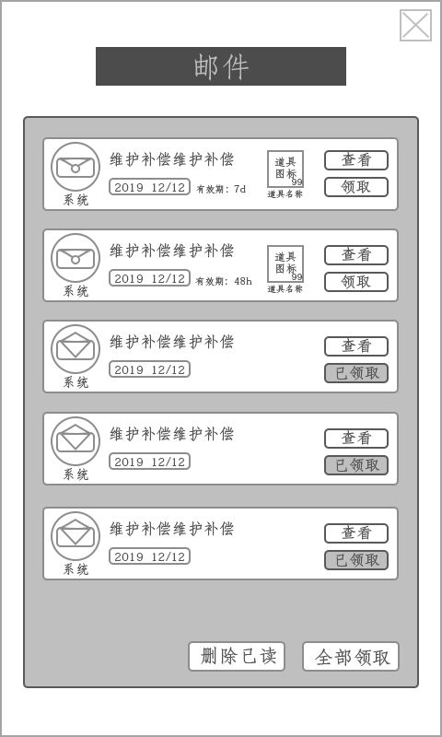
- 邮件界面通过点击【主城】主界面中的邮件图标按钮打开；
- 邮件界面布局如右图：
- 界面右上角为“关闭”按钮，点击即可关闭该界面返回上级界面；
- 界面顶部为该界面标签，显示为“邮件”；
- 界面中央区域为邮件列表，列表按收件时间从新到旧排列；
- 邮件项
  - 邮件项左侧为邮件图标，图标下方为发件人名称，一般情况下显示为“系统”；
  - 图标右侧为邮件标题、收件时间以及邮件有效期
    - 收件时间显示格式为“ 2019 12/12 ”
    - 有效期默认为7天，显示为7d，最小单位为小时，显示为 h ，当有效期结束时若没有查看或领取邮件附件道具，该邮件将被删除；
  - 邮件项右侧为“查看”、“领取”、附件道具图标名称；
    - 点击“查看”按钮即可打开邮件详情界面，查看更多邮件内容；
    - 点击“领取”按钮即可领取邮件附件道具；
    - 按钮左侧显示附件道具图标与名称，每个邮件仅能添加1种附件道具，若该道具数量为复数，则在图标右下角显示数量数字；
    - 若需要发送多种类道具物品，则需要发送多封相同邮件；
    - 若附件道具已被领取，则该道具图标将消失；
  - 邮件最多储存100项，当超过100项时将优先删除底部时间最久远的邮件；
- 邮件状态：
当邮件被“查看”或“领取”时，邮件则变为已读状态，该邮件的有效期将消失，左侧的邮件图标将变为已读邮件图标；
若附件道具已被领取，则“领取”按钮变为“已领取”不可点击按钮；
- 界面底部为“删除已读”、“全部领取”按钮；
  - 点击“删除已读”按钮可删除全部已读状态的邮件，若邮件中还有附件道具，则不删除；
  - 点击“全部领取”按钮即可领取所有邮件的附件道具，并将所有未读邮件变为已读邮件；

邮件内容（二级界面）
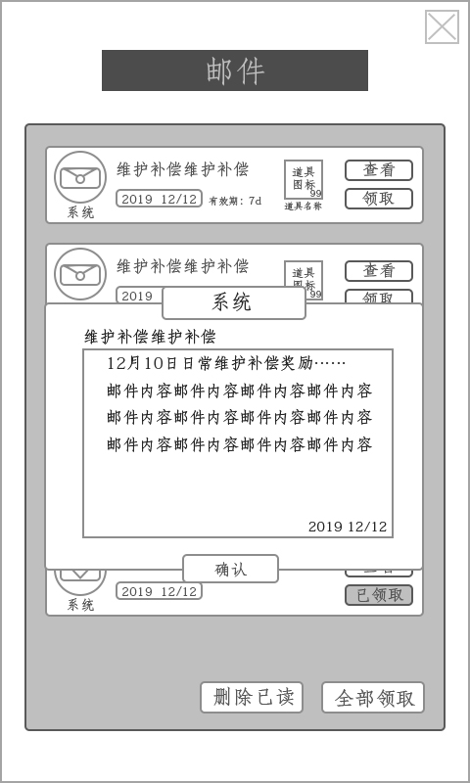
- 点击“查看”按钮可查看邮件的详情内容；
- 邮件内容界面如右图：
- 邮件内容界面为二级界面；
- 界面顶部为发件人名称；
- 界面中央为邮件内容框，内容框左上角为邮件标题，邮件内容框内显示邮件内容，右下角显示收件时间；
  - 若内容过多可上下滑动查看更多；
- 底部为“确认”按钮，点击即可关闭该界面；
- 或点击界面以外的其他区域关闭该界面；

配置项
无

